МІНІСТЕРСТВО ОХОРОНИ ЗДОРОВ’Я УКРАЇНИ
НАЦІОНАЛЬНИЙ МЕДИЧНИЙ УНІВЕРСИТЕТ
імені О.О.БОГОМОЛЬЦЯ

“Затверджено”
на методичній нараді №1
кафедри радіології та радіаційної медицини

Завідувач кафедри
професор_Ткаченко М.М.
_____________________________
“05” вересня 2019 р.

МЕТОДИЧНІ ВКАЗІВКИ

ДЛЯ САМОСТІЙНОЇ РОБОТИ СТУДЕНТІВ

ПРИ ПІДГОТОВЦІ ДО ПРАКТИЧНОГО ЗАНЯТТЯ

Навчальна дисципліна | РАДІОЛОГІЯ (променева діагностика та променева терапія)
Тема заняття №9 | Променеві методи дослідження ССС
Курс | 3
Факультети | Медичні (1, 2, 3, 4), ФПЛЗСУ, медико-психологічний

Київ 2019

Актуальність теми:
Знання анатомії, фізіології, патофізіології та патоморфологічного субстрату різних патологічних процесів в органах грудної порожнини допомагають студентам засвоїти променеву діагностику захворювань серця, великих судин та органів дихання, яка координується з викладанням симптоматики внутрішніх та хірургічних хвороб у курсах пропедевтичної терапії і хірургії.
Вміння на підставі анамнезу, клінічних і лабораторних даних, різних інструментальних видів дослідження, променевої семіотики хвороб серця, великих судин та органів дихання визначити показання та протипоказання стосовно того чи іншого променевого дослідження, оформити направлення хворого на дослідження, вміння розпізнати по носіям інформації (рентгенограмам, сонограмам, сцинтиграмам, магнітно-резонансним томограмам та комп’ютерним томограмам) зображення органів грудної порожнини. Визначати, за допомогою якого променевого методу отримано це зображення, правильно оцінити виявлені патологічні зміни у випадках захворювань серця, великих судин та органів дихання – це знання, які необхідні для досконального вивчення клінічної дисципліни. Це – найближча мета, яка переслідується при вивченні цієї теми. Формування у майбутнього лікаря логічного мислення є провідною темою викладача.

2. Конкретні цілі:
- аналізувати променеве зображення органів грудної порожнини в нормі;
- запропонувати основні променеві методи та аналізувати показання та протипоказання до проведення того чи іншого променевого методу дослідження органів грудної порожнини;
- пояснювати переваги та недоліки кожного з променевих методів дослідження та їх характеристики;
- пояснювати принцип отримання променевого зображення та вміти визначати, за допомогою якого методу променевого дослідження отримано зображення органів грудної порожнини;
- пояснювати анатомо-функціональні особливості променевого зображення серцево-судинної системи в нормі та при патології у віковому аспекті;
- запропонувати метод променевого дослідження для вивчення морфологічного і функціонального стану серцево-судинної системи;
- трактувати морфологічні та функціональні показники незміненного серця й магістральних судин;
- скласти план променевого дослідження серцево-судинної системи;
- проаналізувати променеві синдроми при різній патології серцево-судинної системи;

- Базові знання, вміння, навички, необхідні для вивчення теми (міждисциплінарна інтеграція).
Дисципліни | Знати | Вміти
1.Попередні (забезпечуючі) дисципліни.
Нормальна анатомія  Гістологія. | Анатомічну будову серцево-судинної системи та органів дихання.  Морфологію органів дихання. | Визначати на рентгенограмах, КТ-томограмах, МР-томограмах органів грудної порожнини елементи кістяка, органи середостіння, легені.  Визначати прояви морфологічних змін при променевому дослідженні серцево-судинної системи.  Визначати прояви морфологічних змін при променевому дослідженні органів дихання.
Біологія. | а) Загальні відомості про вплив іонізуючого випромінювання на організм людини.  б) Мутагенну дію іонізуючого випромінювання. | Розраховувати променеве навантаження при проведенні рентгенологічного або радіонуклідного дослідження органів грудної порожнини.  Розраховувати активність РФП, який вводиться при радіонуклідному дослідженні серцево-судинної системи.
Нормальна фізіологія.  Патологічна анатомія. | Знати фізіологічні особливості діяльності серцево-судинної системи та органів дихання за нормальних умов (у віковому аспекті).  Знати патоморфологічний субстрат захворювань органів грудної порожнини: легень та органів середостіння. | Визначати статеві, вікові та індивідуальні особливості будови та функції серцево-судинної системи та органів дихання та їх регуляцію. Робити висновок про їх фізіологічний стан.  Визначати променеві прояви патоморфологічних змін при захворюванні органів дихання.  Визначати променеві прояви патоморфологічних змін при захворюванні ССС.
Патологічна фізіологія. | Знати патологічну фізіологію органів грудної порожнини: легень та органів середостіння. | Інтерпретувати зміни гемодінамики при захворюваннях серцево-судинної системи та органів дихання.

- Завдання для самостійної праці під час підготовки до заняття.

- Знати методи променевого дослідження органів грудної порожнини – їх переваги та недоліки.
- Знати показання та протипоказання до того чи іншого променевого методу дослідження органів грудної порожнини.
- Знати топографічну анатомію органів грудної порожнини людини відповідно до специфіки запроваджуваних методів променевої діагностики.
- Вміти схематично зобразити варіанти нормального положення серця в грудної порожнині.
- Вміти схематично зобразити дуги, які утворюють праву та ліву границі середостіння.
- Вміти схематично зобразити патологічні конфігурації серця.
- Знати особливості гемодінамики при різних вадах серця.

Теоретичні питання до заняття:

- Методи променевої діагностики дослідження серця та великих судин.
- Нормальна рентгенологічна анатомія серця та великих судин. Дуги серця в прямій передній проекції.
- Показання до комп’ютерної томографії органів грудної порожнини.
- Показання до магнітно-резонансної томографії (МРТ) органів грудної порожнини.
- Особливості зображення легень на МРТ.
- Особливості зображення ССС на МРТ.
- Показання до радіонуклідного дослідження органів дихання.
- Показання до радіонуклідного дослідження ССС.
- Показання до МРТ дослідження органів дихання.
- Показання до МРТ дослідження ССС.
- Показання до УЗД серцево-судинної системи.
Практичні роботи (завдання), які виконуються на занятті:
- Навчитись відрізняти рентегнологічне зображення органів грудної порожнини в нормі і при патології.
- Вміти оцінювати якість рентгенологічного знімку.
- Студенти на кожному занятті протігом 5 хвилин вирішують тестові завдання, а при описуванні променевих зображень вирішують ситуаційні задачі.
- Написання та розбор історії хвороби.

РОЗДІЛ
- Рентгеноанатомія органів грудної порожнини.
Зображення органів грудної порожнини при рентгенологічному дослідженні в прямій проекції отримується як сумарне зображення всіх органів та тканин, які розташовані по ходу рентгенівського випромінювання: м’яких тканин, скелета грудної клітини, діафрагми, органів середостіння та легень.

Схема органів грудної порожнини в прямій передній проекції  1-зовнішня межа груднино-ключично-соскового м’язу;  2-внутрішній кут лопатки;  3- тінь від шкіряної складки;  4-трахея та головні бронхи (А та В-кути віходження правого та лівого бронху від трахеї);  5- корінь правої легені (артерії замальовані);  6- контур правої молочної залози;  7-тіло ребра;  8-суглоб бугорка ребра;  9-передній кінець ребра;  10-контур лівої молочної залози. | 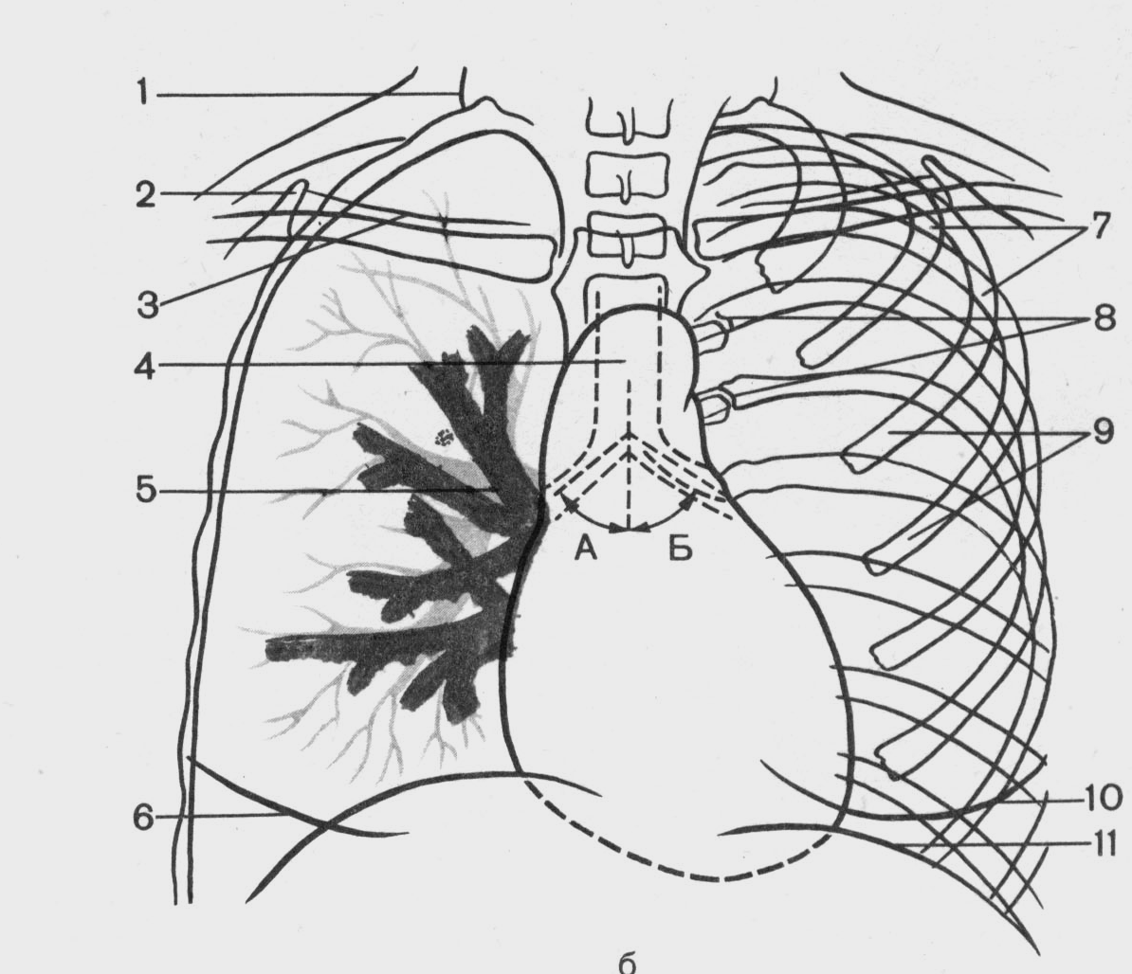
М’які тканини
До “м′яких тканин” відносяться всі утворення, які вкривають зовнішньо грудну клітку та дають на рентгенограммах тіньові зображення, які можуть симулювати патологічні процеси. На прямих рентгенограммах видні бічні відділи м’яких тканин, а на бічних – передні та задні відділи.
До них відносяться грудинно-ключично-соскові м′язи, які дають симетричні затемнення з чітким зовнішнім контуром в медіальних відділах обох верхівок. Зовнішня межа цих м′язів проекційно переходить в чіткий контур дублікатури шкіряної складки над ключицею і представлена малоінтенсивною тінню шириною не більше 0,3 см, розташованною параллельно ключиці. Ця риска відсутня у повних осіб.
Грудні м′язи відображаються симетричними чи однобічно розташованими тінями середньої щільності, частіше у чоловіків. Тіні мають трикутну форму, з верхівкою, яка направлена до головки плечової кістки та чітким нижньолатеральним контуром, який виходить за межі кісткового остову грудної клітки.
Тіні молочных залоз займають нижні відділи легеневих полів та в залежності від розміру дають симетрично розташовані тіні різної інтенсивності. При провислому типі молочних залоз чітко видні їх нижні випуклі межі за рахунок дублікатури шкіряної складки. При гудзиковому типі, коли відсутня дублікатура шкіри, їх тіні не мають чіткого нижнього контуру. У чоловіків молочні залози видні в похилому віці і на рентгенограммі схожі з провислими молочними залозами жінок. Соски молочних залоз відображаються з одного чи двох боків симетрично в вигляді крупно- чи середньвогнищевих тіней середньої щільності з чіткими контурами. Соски видні частіше у чоловіків, тому що в час виконання рентгенограмм їх невеликі молочні залози не зміщуються.
Кісткова система
Ребра. На оглядовій рентгенограмі в прямій проекції на всій довжині видні верхні 5-6 пар ребер. В них виділяють тіло, передню та задню частини. Задня частина видна краще і має вгнутість догори. Із-за наявності хрящів в передніх частинах ребер (які мають вгнутість донизу), вони не дають чіткого зображення на знімках, ребра нібито обриваються на відстані 2-5 см від грудини. Чим молодше суб’єкт – тим більше відстань обриву. У пацієнтів, вік яких більше 25 років, в цих хрящах відкладається вапно, що на знімках виглядає як вузькі риски по краю ребер. Відкладення вапна починається з першого ребра та поступово розповсюджується на нижчі ребра. Заслуговують уваги деякі аномалії ребер, тому що вони іноді викликають болісні явища або стають поводом для помилкових висновків. Це додаткове шийне ребро, частіше зустрічається у жінок з одного або двох боків і виражається подовженням поперекового відростка УІІ-го шийного хребта і утворенням рудиментарного ребра або артикулірованного ребра. Зустрічаються також вроджені деформації ребер: 1) кісткові мости між двома сусідними ребрами; 2) вілкоподібне роздвоєння ребер зпереду; 3) отвори в кістковій частині ребер, які можуть бути прийняті за порожнини в легені; 4) булавоподібне розширення передніх відділів ребер.
Нижні ребра частково або повністю скриті за тінню середостіння та органами піддіафрагмального простору. Порівняння розмірів і розташування передніх і задніх частин ребер дозволяє відрізнити прямий передній рентгенівський знімок органів грудної порожнини від прямого заднього. В прямій передній проекції ширина більш вузьких задніх частин ребер приближається до ширини передніх, що зумовлено їх дальшим розміщенням від плівки (проекційне збільшення). Зворотна картина буде у прямій задній проекції.
Лопатки при задньо-передній проекції дають слабкі зображення, але при передньо-задній їх тінь сильніша, тому необхідне їх зміщення.
Ключиці в прямій передній проекції при правильному положенні пацієнта однаково віддалені від середини, груднинно-ключичні зчленування проектуються симетрично по краях тіні хребетного стовпа. Тінь груднини повністю збігається з тінню хребців і середостіння. Щоб визначити, на рівні якого ребра розташоване патологічне вогнище, рахувати слід по передніх відділах ребер. Перше ребро перетинає ключицю.
Хребет. При технічно видержаному знімку в прямій проекції видні лише два нижніх шийних та чотири верхніх грудних хребця. В боковій проекції видні хребти до 12-го грудного. Між ними і серцевою тінню розташовано заднє середостіння, до якого входять трахея, головні бронхи, дуга аорти та кровоносні судини коренів легень.
Груднина. В прямій проекції тіні хребта та груднини зливаються. Але в боковій проекції вона чітко відображається. Позаду неї розташований ретростернальний простір, або переднє середостіння, до якого входять вілочкова залоза та проекція передніх та середніх часток легень.
Діафрагма
Знизу легеневі поля відокремлені площинною дугою тіні діафрагми, латеральний відділ якої складає разом з зображенням ребер гострий реберно-діафрагмальний кут, а медіальний відділ разом з тінню серця серцево-діафрагмальний. Найбільш висока точка правої половини діафрагми проецирується на рівні передніх кінців У-УІ ребер (зліва – на 1-2 см нижче). Більш високе розташування діафрагми буває у дітей, жінок або тучних людей. В боковій проекції обидві половини діафрагми утворюють дуги, які йдуть або друг над другом (в правій боковій), або перехрещуються одна з одною (в лівій боковій). Передня частина кожної дуги складає з зображенням передньої грудної стінки неглибокий кут (передня частина реберно-діафрагмального синуса), задня утворює з заднім краєм легеневого поля глибокий кут (задня частина реберно-діафрагмального синуса). Під лівим куполом діафрагми візуалізується просвітлення – повітряний пухир шлунка.
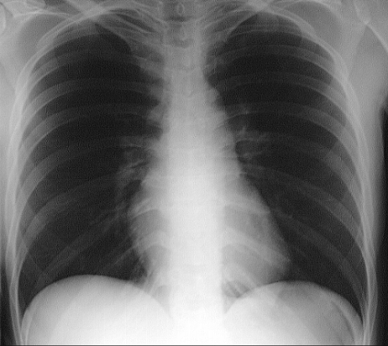
Купола діафрагми
на рентгенограмі
в прямій проекції

Легеневі поля
Обидві легені, які заповнені повітрям, на оглядовій прямій рентгенограмі дають поля більшої прозорості порівняно з іншими органами і тканинами грудної порожнини. У плода та мертвоновородженої дитини вони не відображаються.
Прозорість легеневих полів залежить від повітряності, кровонаповнення легенів та кількості легеневої тканини на одиницю об’єму. Крім внутрішньолегеневих факторів на прозорість легеневих полів впливає і стан грудної стінки. Так, прозорість легеневих полів в нормальних умовах неоднакова із-за проекційного нашарування на них м′яких тканин грудної клітки. Тому у чоловіків більш прозорі нижні відділи, потім - верхні і найменш прозорі середні; у жінок - найменш прозорі нижні відділи із-за нашарування тіней молочних залоз, найбільш прозорі верхні пояса. Прозорість легеневих полів як у чоловіків, так і у жінок зменшується від середньої до латеральної і внутрішньої зон.
Поділ легенів на поля та зони:  І, ІІ, ІІІ – поля, 1, 2, 3 - зони | 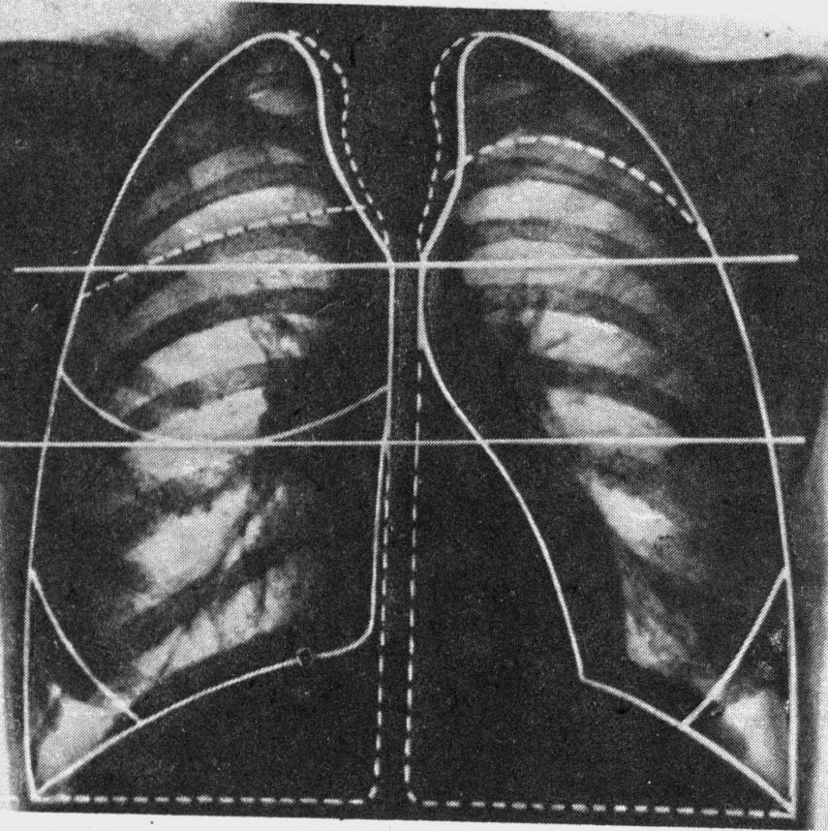  І  ІІ  ІІІ
1 2 3 3 2 1
В легеневих полях виділяють: верхівки (ділянки легень вище ключиць), та відділи (верхній, середній та нижній). Поділ легеневих полів на відділи здійснюється горизонтальними лініями, які проводяться з кожного боку на рівні нижніх країв передніх кінців ІІ-го та ІУ-го ребер. Верхній відділ розташован від верхівки до ІІ-го ребра (І), середній між ІІ-м та ІУ-м ребрами (ІІ), нижній від ІУ-го ребра до діафрагми (ІІІ). Вертикальними лініями, проведеними через точки перетину ключиці з зовнішнім реберним краєм та середину відрізка ключиці, що проектується на легеневе поле, ділять легеневі поля на зони: латеральну (1), середню (2) та медіальну (3).
На боковому знімку зображення легеневих полів накладається одне на одне, але структура найближчої до плівки легені виділяється краще, ніж протилежної. Чітко видна верхівка легені, тінь груднини, контури обох лопаток, тіні грудних хребців (Th_{ІІІ}-Th_{ІХ}) та ребер. В боковій проекції виділяють дві світлих ділянки: ретростернальний простір (між грудниною та тінню серця з висхідною аортою) та ретрокардіальний простір (між серцем та хребтом). Нормальна плевра видна лише тоді, коли вона попадає по ходу рентгенівських променів.
Анатомічні утвори легенів (судини та оточуюча їх сполучна тканина) дають тіні різної інтенсивності, які разом формують визначену структуру – легеневий рисунок. В нормі судини чітко просліжуються, поступово звужуючись до периферії. В крайовій кайомці легеневих полів шириною 1-1,5 см легеневий рисунок не повинен бути видний. По вертикалі закономірності утворення легеневого рисунка тіж самі, що і в зональному напрямку. Найбільш густий легеневий рисунок відмичається в нижніх поясах, де проецирується велика кількість кінцевих розгалужень легеневих артерій та вен. В верхніх відділах легеневий рисунок поступово становиться більш бідним, а в області верхівок зовсім не просліжується.
Виділяють наступні типи легеневого рисунка: магістральний, розсипний, змішаний. Поряд з тяжеподібними тінями в легеневих полях відмічаються округлі та овальні великої щільності тіньові утворення (поперечні січення судин), поруч з якими є кільцеподібні затемнення з внутрішніми просвітленнями (просвіти бронхів).
Середостіння та корені легенів
Між легеневими полями розташована інтенсивна тінь середостіння (сумарна тінь серця, великих кровоносних судин). Його границі: праворуч від ключиці вниз і внутрішньо йде коротка коса лінія, яка утворена truncus brachiocephalicus. Під нею випукла коротка дуга, утворена верхньою полою веною та висхідною частиною аорти. Нижче до правої половини діафрагми проходить друга більш випукла дуга правого передсердя. Ліворуч зверху видна вгнута невелика дуга a.сarotis communis та a.subclavia sinistra, нижче випукла дуга від дуги аорти. Під нею слабо вгнута дуга легеневої артерії, а далі дуга, яка відповідає вушку лівого передсердя. Звідси до лівого купола діафрагми випукла дуга лівого шлуночка.
В медіальних відділах легеневих полів між передніми кінцями ІІ-го та ІУ-го ребер проецируються корені легенів, які складаються з тіней легеневої артерії та вени, бронхів, груп лімфатичних вузлів, нервових стовбурів, клітковини, плеври. Правий корінь виглядає масивніше, проходить паралельно правій межі серця і розташований на 1-1,5 см нижче ніж лівий, який має форму частини круга чи еліпса. Між тінню правого кореня і тінню середостіння чітко визначається просвітлення, яке обумовлене проміжним та нижньочастковим бронхами. Зліва тінь кореня в більшій чи меньшій ступені зхована тінню сердця, тільки у 3-5% пацієнтів лівий корень видно повністю. У прямій проекції довжина коренів відповідає довжині відрізка, розташованого між ІІ-ІУ ребрами, а в астеніків – між ІІІ-У ребрами. В коренях розрізняють два відділи – верхній і нижній. Верхній відповідає дузі легеневої артерії та судинам, які відходять від дуги до верхніх відділів легені і знаходиться на рівні ІІІ-го ребра або ІІІ-го міжребірря. Нижній утворений проксимальними відрізками кінцевих розгалужень легеневих артерій, що постачають кров у нижню зону. Поперечний розмір кореня легені виміряють від краю серединної тіні до зовнішнього контуру легеневої артерії, в нормі він не перевищує 2,5 см. Зовнішній контур кореня в нормі виглядає як пряма (або трохи ввігнута) лінія. Опуклий, поліциклічний контур є ознакою патологічних змін.
Лімфатичні вузли та судини легенів в нормі не виявляються. Вони стають помітними у вигляді округлих тіней під час запальних, пухлинних процесів. Найбільші лімфатичні вузли розташовані навколо коренів і в середостінні. Розрізняють чотири їх групи (за даними Сукенікова В.А.): 1-паратрахеальні (розміщені високо біля трахеї і проектується на рівні І міжребірря); 2-трахеобронхіальні (розміщені у верхніх кутках справа і зліва між трахеєю і головними бронхами); 3-бронхопульмональні (розміщені у ділянці власне кореня легені); 4-біфуркаційні (розміщені безпосередньо під біфуркацією).
На лінійних томограмах отримується різке зображення тих утворень, які знаходяться в досліджуваному шарі. Тіні структур, які лежать на іншій глибині, на знімку нерізкі („розмазані”). На лінійних томограмах вдається виявити не видимі на звичайних рентгенограмах деталі анатомічної будови легені чи патологічного процесу в них, котрі при звичайному рентгенівському дослідженні скриті внаслідок суперпозиції тіньових утворень (наприклад, ребрами).
ІІ. МЕТОДИ ПРОМЕНЕВОГО ДОСЛІДЖЕННЯ СЕРЦЕВО-СУДИННОЇ СИСТЕМИ
При вивченні морфофункціонального стану органів кровообігу використовують загальні та спеціальні методи рентгенологічного дослідження. До загальних належать рентгеноскопія та рентгенографія.До спеціальних – безконтрастні і контрастні.
Рентгеноскопію та рентгенографію здійснюють в стандартних проекціях (прямій, передній, правій та лівій скісних, лівій бічній). Для уточнення стану лівого передсердя та аорти контрастують стравохід сульфатом барію. За ступенем зміщення стравоходу визначають ступінь зміни розмірів відділів серця та аорти.
Під час рентгенологічного дослідження в прямій проекції пацієнт стоїть обличчям до екрану, кисті його тильними поверхнями знаходяться на попереку, лікті відведені вперед. В правій (першій) або в лівій (другій) скісній проекції пацієнт повернутий правим або лівим боком під кутом 45-50^{о} до екрана, руки за головою. Рентгенографію виконують з мінімальною експозицією (0,05-0,1 с) на фокусній відстані 1,5-2 м.
Під час рентгеноскопії вивчають положення, форму, розміри серця, пульсацію усіх його відділів, аорти, легеневих артерій.
Спеціальні безконтрастні методи основані на використанні додаткових технічних засобів і модифікацій рентгенівських апаратів.
Рентгенокімографію застосовують для об*єктивного вивчення пульсаційних рухів серця та судин. Основою рентгенокімографа є металева решітка з паралельно розміщеними на відстані в 1 мм свинцевими пластинками. Під час дослідження решітка рухається і за одну експозицію проходить відстань, яка дорівнює ширині пластини. В цей час реєструється пульсація всього органу записується 3-4 цикли діяльності серця у вигляді зубців. Серед них розрізняють 3 типи: передсерні, шлуночкові, судинні. Коротке коліно зубця відповідає систолі, довге – діастолі. Амплітуда шлуночкових зубців досягає 4-6 мм, передсердних – 1-2 мм, судинних – 1,5-2,5 мм.
Рентгенокімографія дає можливість вивчати порушення функціональної діяльності серця.
Електрокімографія – рентгенологічний метод дослідження пульсаційних рухів контурів серця і великих судин за допомогою реєстрації коливань оптичної щільності цих утворів на рентгенівському флуоресціючому екрані. Метод набуває особливої цінності у випадку одночасного запису електрокардіограми.
Лінійна томографія застосовується для уточнення стану відділів серця (ососбливо лівого передсердя), як правило після аналізу звичайних рентгенограм.
Рентгенокінематографія і відеомагнітний запис – реєстація рентгенівського зображення серця та великих судин на кіноплівку або відеомагнітну стрічку.
Комп*ютерна томографія – дозволяє вивчати поперечні зрізи завтовшки 2-8 мм. Основний шар сканування проходить крізь центр мітрального клапана та верхівку серця. Для покращання зображення використовують введення в/в рентгеноконтрастних речовин. Збільшення денситометричної різниці між здоровими та зміненими тканинами після їх наповнення кров*ю дає можливість виявляти патологічні стани.
Магнітно-резонансна томографія не пов*язана з рентгенівським опроміненням пацієнта і може бути виконана в різних проекціях, забезпечуючи чітку диференціацію між кардіоваскулярними структурами та кров*ю у всіх порожнинах.
Ехокардіографія широко застосовується в діагностиці захворювань серцево-судинної системи. Датчик спочатку встановлюють в ІІІ-ІУ міжрібер*ї по лівому краю грудини, а потім переміщують в інші зони. Дослідження дозволяє в різних площинах і за різного положення датчика отримати на екрані монітора або магнітній плівці зображення кожної камери серця, визначити товщину стінок обох шлуночків, передсердь та перікарда, виміряти відстань між стулками клапанів. В кардіології застосовують наступні методики: одновимірну (М-метод) та двовимірну (В-метод) ехокардіографію, доплерографію та кольорове доплеровське зображення серця.
Одновимірна ехокардіографія має вигляд групи кривих, кожна з яких відповідає певній структурі серця. Амплитуда вказує на розмах систолічних рухів реєструємої анатомічної структури. Спеціальна програма дозволяє отримати параметри кінцевого систолічного та діастолічного об*ємів лівого шлуночка та передсердь, величину фракції викиду шлуночків, фракції випорожнення передсердь, систолічного та хвилинного об*ємів, товщини й маси міокарда.
Двовимірна ехокардіографія дає можливість на екрані монітора спостерігати рухи стінок серця та клапанів в реальному маштабі часу.
Доплерографію серця проводять в імпульсному режимі. Завдяки їй вдається вивчити рух клапанів і стінок серця в будь-якій фазі серцевого циклу, а також в обраному контрольному об*ємі виміряти швидкість руху крові, напрямок і характер її течії. В нормі кровоток в усіх відділах ламінарний (односпрямований та рівномірний). Він записується на кривій доплерограми як вузька лінія, а на звуковому виході приладу обумовлює чіткий тональний сигнал. За кривою можна розрахувати об*єм крові, що потрапліє за один цикл із передсердя в шлуночок.
За кольорової доплерографії напрямок і характеристики потоків крові записуються різними кольорами. Рух крові в бік датчика відображається червоним кольором, рух від датчика - синім. Змішування ж обох кольорів вказує на різноспрямоване переміщення елементів крові.
Радіонуклідні дослідження серцево-судинної системи за допомогою гамма-камери поділяють на динамічні та статичні. Динамічні дозволяють оцінити внутрішньосерцеву гемодінаміку та скоротливу функцію міокарда (ангіокардіографія, радіонуклідна вентрикулографія), функціональну активність серця та стан внутрісерцевої гемодинаміки і виявити в стінках шлуночків зони дискінезії, акінезії, парадоксальних рухів, аневризми шлуночків. Використовують РФП ^{99м}Тс-пертехнетат або ^{99м}Тс-АЛС (альбумін сироватки людини) з розрахунку 400-600 МБк в об*ємі 1 мл в/в. Покадровий аналіз зображення дозволяє візуалізувати проходження РФП крізь праві відділи серця, легені, ліві відділи серця та аорту. Рершу 1-2 с фаза заповнення підключичної вени, верхньої порожнистої вени, правого передсердя та правого шлуночка. Потім легеневий стовбур, ліву та праву легеневі артерії. Проходження РФП через легені відображається на 4-6-й с. За допомогою комп*ютерних програм будуються локальні криві окремих зон, які відображають динаміку проходження РФП в них.
Статичні методи оцінки перфузії міокарда (міокардіосцинтиграфія) базуються на здатності здорового міокарда накопичувати міокардіотропні індикатори, що дозволяє діагностувати ІХС та інфаркти міокарда. Розрізняють пряму та непряму візуалізацію інфаркту. При першому застосовують ^{99м}Тс-пірофосфат, який вибірково поглинається некротизованою тканиною, але не затримується в незміненому міокарді. В другому – застосовують ²⁰¹Tl-хлорид (він має біологічну спорідненість з калієм, Т ½ = 73,5 год, γ-випромінювач, мах. Накопичування в міокарді через 5-10 хв. Після введення), ^{99м}Tс-МіВі, ^{99м}Tс-тетрофосмін, які накопичуються в міокарді, але не проникають у вогнище некрозу. Це бінуклідна РНД. Візуалізація вогнищу некрозу можлива тільки через певний час після ішемії (24-36 годин).
Контрастні методи рентгенологічного дослідження серця та великих судин основані на введенні в кровоносне русло водорозчинних органічних сполук йоду (60-75% розчиннів тріомбрасту, верографіну, урографіну, йодаміду тощо). Показаннями до цих методів – діагностика і вивчення гемодинамічних порушень при вроджених і набутих вадах серця та великих судин.
Катетеризація серця і судин дозволяє вивчити газовий склад і хвилинний об*єм крові, внутрішньосерцевий і внутрішньосудинний тиск, виконувати електро- і фонокардіографію з відділів серця: правих – катетеризація кубітальної, підключичної вен, лівих – стегнової артерії з наступним введенням зонда через аорту в лівий шлуночок).
Ангіокардіографія (загальна та селективна) – метод вивчення форми та розмірів відділів серця і великих судин, швидкості кровотоку, а також вивявлення патологічних сполучень між ними. При загальній контраст вводять в оголену вену автоматичним шприцем з великою швидкістю – 40 мл/с з розрахунку 1 мл на 1 кг маси хворого. На серійних ангіокардіограмах послідовно одержують зображення верхньої порожистої вени, правого передсердя і шлуночка, аорти. Її використовують для вивчення гемодинаміки. Селективну для діагностики вроджених і набутих вад серця.
Коронарографія – метод вивчення стану вінцевих артерій серця, стану колатерального кровообігу. Її застосовують в тяжких випадках ішемічної хвороби серця, інфаркту міокарда при вирішенні питання про хірургічне втручання (аортокоронарне шунтування та ендартректомія) і оцінки наслідків лікування. Найбільшого застосування набув метод селективної коронарографії, при якої проводять роздільну катетеризацію правої та лівої вінцевих артерій. Для цього виконують черезшкірну пункцію стегнової артерії за Сельдінгером і у висхідну частину аорти під контролем рентгенотелебачення вводять потрібний катетер. Для правої вінцевої артерії потрібно 2-3 мл контрасту, для дітей – 4-6 мл.
Цифрова субтракційна ангіокардіографія полягає у використанні комп*ютерної техніки, зокрема аналого-цифорового приладу для обрробки рентгенівського зображення. За допомогою ЄОМ знімають фонове зображення з контрастного з послідовною фіксацією його на екрані монітору, що утримує інформацію про наявність ділянок, які відповідають контрастній речовині. Органи і тканини мають вигляд контурів.

Рентгенанатомія серця і магістральних судин
Форма і положення серця залежать від просторових умов, які є в грудній порожнині – це й форма грудної клітки і висота стояння діафрагми. Чим нижче розташована діафрагма, тим ближче до вертикального наближається положення серця. Критерієм положення серця є кут його нахилу, утворений довгою віссю серця та горизонтальною лінією, що проводиться на рівні лівого серцево-діафрагмального кута.
За кутом нахилу розрізняють три нормальних положення серця:
- скисне (кут нахилу 45^{о}, у осіб нормостенічної конституції);
- горизонтальне (кут нахилу близько 30^{о}, у осіб гіперстенічної конституції);
- вертикальне (кут нахилу близько 55^{о}, у осіб астенічної конституції);
При вертикальному положенні серця серединна лінія поділяє серце майже пополам, при скісному – 2/3 тіні серця знаходяться ліворуч, а 1/3 – праовруч. В разі горизонтального положення, більш ніж 2/3 тіні серця розміщено в лівій половині грудної порожнини.
Дуги серця та великих судин. Серце досліджують в певних положеннях хворого.
Пряма передня проекція є основною. На правому контурі розрізняють дві дуги: верхня утворюється за рахунок висхідної аорти та верхньої порожнистої вени; нижня дуга – за рахунок правого передсердя. Заглиблення між ними – правий передсердно-судинний кут. Лівий контур має чотири менш диференційовані дуги. Перша згори утворена дугою та частково низхідною частиною аорти, друга – стовбуром і частково лівою гілкою легеневою легеневої артерії, третя – вушком лівого передсердя, четверта – лівим шлуночком. Проміжок між правим і лівим передсердно-судинними кутами формує талію серця. Контури серця, що межують з діафрагмою, утворюють з обох сторін серцево-діафрагмальні кути (діафрагмо-середостінні синуси).
Права передня скісна проекція – на передньому контурі розрізняють три дуги: перша- висхідна частина аорти, друга – легеневим стовбуром і артеріальним конусом, третя – лівим шлуночком. Задній контур тіні серця має дві дуги: верхню, утворену верхньою порожнистою веною та частково висхідною частиною аорти та нижню, утворену лівим і правим передсердям. Протяжність обох передсердних дуг однакова.
Ліва передня скісна проекція – на передньому контурі дві дуги: перша – висхідна частина аорти, друга – вушко правого передсердя та правий шлуночок. На задньому – дві дуги: перша – ліве передсердя, друга – лівий шлуночок.
Ліва бічна проекція – на передньому контурі серця є дві дуги: верхня – висхідна частина аорти, нижня – артеріальний конус та правий шлуночок. Задній контур утворений зверху лівим передсердям, знизу – лівим шлуночком.
Аорта - в прямій проекції від талії догори продовженням тіні серця є судинний пучок (аорта, верхня порожниста вена і легеневий стовбур правого шлуночка). В аорті виділяють висхідну, дугу та низхідну частини. Верхня частина дуги не досягає 1-3 см до рівня лівого грудинно-ключичного зчленування. Оптимальною проекцією вивчення всіх відділів аорти є ліва передня скісна.
Клапани серця в нормі рентгенологічно не виявляються. Звапнування та ущілення клапанів мають вигляд дрібних компактних тіней, які зміщуються одночасно зі скороченнями серця.
Форма серця і великих судин.
Розрізняють звичайну, мітральну, аортальну, трапецієподібну і округлу форми серця. Звичайна характеризується плавним переходом краєутворюючих дуг лівого контуру, заокругленістю дуги аорти і дуги лівого шлуночка. Тінь серця розташована скісно і має нормальні розміри. Мітральна форма – це збільшення довжини і опуклісті дуг, утворених легеневим стовбуром і вушком лівого передсердя,згладжена талія серця, зміщений вгору правий передсердно-судинний кут. Аортальну форму характеризує значно підкреслена талія, утворена лівим шлуночком і низхідною частиною аорти, а також зміщення вниз правого передсердно-судинного кута. При трапецієподібній формі серця помірно збільшені його розміри без чіткого розмежування дуг. В прямій передній проекції форма тіні серця і великих судин має схожість з трикутником. Округла форма зустрічається при деяких спадкових вадах і у дітей 2-3 років.
Розміри серця і великих судин
Справжні розміри визначають телерентгенографією, при фокусній відстані 1,5-2 м. Вимірюється його поперечник (сума перпендикулярів, відновлених до серединної лінії з найбільш віддалених точок лівого та правого контурів серця), довжина (відстань між правим передсердно-судинним кутом і верхівкою серця), висота (з*єднує правий передсердно-судинний кут і правий серцево-діафрагмальний). Висота судинного пучка – перпендикуляр, опущенний від правого передсердно-судинного кута до горизонтальної лінії, проведеної на рівні верхнього контуру дуги аорти. У нормостеників висота судинного пучка дорівнює висоті серця, а ширина – сума перпендикулярів, відновлених до серединної лінії від найбільш віддаленних точок правого і лівого контурів судинного пучка (6-8 см).
Відстань від дуги лівого шлуночка до лівої середньоключичної лінії становить не менш, ніж 1,5-2 см. Довжина дуг легеневого стовбура і вушка лівого передсердя не перевищує 2 см кожна.
Серцево-легеневий коєфіцієнт – це відсоткове відношення поперечного розміру серця до внутрішнього діаметра грудної клітки, проведене визначенням на передній прямій рентгенограмі на рівні правого купола діафрагми. Визначається за формулою: К_{сл}= Tr/Д х 100
В нормі він дорівнює 50%. Розрізняють 3 ступеня збільшення його: 1 – незначний – від 50 до 55%.
2 – помірний – 56-60%.
3 – значний - більше 60%.
Цей коефіцієнт дає висновок про поперечний розмір серця, динаміку розвитку захворювання і ефективність лікувальних заходів.

Матеріали для самоконтролю:

А. Завдання для самоконтролю (таблиці, схеми, малюнки, графіки):

1. Комплект рентгенограм, лінійних та комп*ютерних томограм органів грудної порожнини в нормі.
2. Комплект сонограм органів грудної порожнини в нормі.
3. Комплект магнітно-резонансних томограм органів грудної порожнини в нормі.
4. Комплект сцинтиграм органів грудної порожнини в нормі.

Б. Задачі для самоконтролю:

- Хворий із десимінованим туберкульозом легень зі скаргами на кровохаркання. Який метод променевого дослідження Ви виберете для виявлення порожнини розпаду легеневої тканини?
А. Ангіопульмонографію.
Б. Оглядову рентгенографію органів грудної порожнини у прямій і правій боковій проекціях.
В. УЗД.
Г. Перфузійну сцинтиграфію.
Д∗. Лінійна томографія або КТ.

- Хворий із попереднім діагнозом – „лімфогрнулематоз”. Який метод променевого дослідження Ви виберете для вивчення стану внутрішньогрудних лімфатичних вузлів?
А. Ангіопульмонографію.
Б. Оглядову рентгенографію органів грудної порожнини у прямій і правій боковій проекціях.
В. УЗД.
Г. Перфузійну сцинтиграфію.
Д∗. КТ.

- Хворий із закритою травмою грудної клітки. Який метод променевогог дослідження слід використати для виявлення пневмотораксу?
А. Ангіопульмонографію.
Б. КТ та селективну бронхографію КТ.
В. МРТ.
Г. Перфузійну сцинтиграфію.
Д∗. Оглядову рентгенографію органів грудної порожнини у прямій проекції

- Хворий із попередньо встановленим вродженим стенозом легеневої артерії. Який метод променевого дослідження Ви виберете для уточнення рівня та ступеню стенозу?
А. Оглядову рентгенографію органів грудної порожнини у прямій і правій боковій проекціях.
Б. КТ та селективну бронхографію КТ.
В. МРТ.
Г. Перфузійну сцинтиграфію.
Д∗. Ангіопульмонографію або КТ чи МР-ангіографію.

- Хвора 48 років скаржиться на спонтанно виниклі болі у правій половині грудної клітини, перкуторно – притуплення, аускультативно – дихання різко ослаблене. На оглядовій рентгенограмі органів грудної порожнини – тотальне затемнення правої легені. Який метод променевого дослідження Ви виберете для підтвердження правостроннього ексудативного плевриту?
А. Оглядову рентгенографію органів грудної порожнини у прямій і правій боковій проекціях.
Б. КТ та селективну бронхографію КТ.
В. МРТ.
Г. Перфузійну сцинтиграфію.
Д∗. УЗД.

- У хворого 58 років, що страждає протягом 8 років емфіземою легень, бронхіальною астмою, із розвитком бронхоектазів при оформленні групи інвалідності виникла потреба оцінити функціональний стан легень. Який метод променевого дослідження слід використати?
А. Оглядову рентгенографію органів грудної порожнини у прямій і правій боковій проекціях.
Б. КТ та селективну бронхографію КТ.
В. МРТ.
Г. Перфузійну сцинтиграфію.
Д∗. Інгаляційну сцинтиграфію.

- У хворого 54 років при поліпозиційній рентгеноскопії виявлена пульсуюча тінь в області кореня правої легені. Який метод променевого дослідження слід використати для уточнення діагнозу?
А. Оглядову рентгенографію органів грудної порожнини у прямій і правій боковій проекціях.
Б. КТ та селективну бронхографію.
В. МРТ.
Г. Перфузійну сцинтиграфію.
Д∗. Ангіопульмонографію.

- Хворий 62 років, при флюорографії в області верхівки лівої легені виявлена інтенсивна тінь із випуклою нижньою межою. Який метод променевого дослідження слід використати для уточнення діагнозу?
А. Оглядову рентгенографію органів грудної порожнини у прямій і правій боковій проекціях.
Б. КТ.
В. МРТ.
Г. Перфузійну сцинтиграфію.
Д∗. КТ та селективну бронхографію.

- Чоловік 44 роки, протягом довгого часу хворіє лівосторонньою хронічною пневмонією. При цьому спостерігається виділення значної кількості харкотиння. Аускультативно: дихання послаблене, із жорстким відтінком, мілкопузирчасті хрипи у нижніх відділах обох легень. Який метод променевого дослідження слід використати для дослідження органів дихання?
А. Оглядову рентгенографію органів грудної порожнини у прямій і правій боковій проекціях.
Б. КТ.
В. МРТ.
Г. Перфузійну сцинтиграфію.
Д∗. Бронхографію.

10. Жінка захворіла 3 дні тому назад після переохолодження, температура 39^{о}С. Скаржиться на біль у нижній половині грудної клітки справа, слабкість, сухий кашель. Перкуторно: над нижньою долею правої легені – притуплення, аускультативно – вологі хрипи. Який метод променевого дослідження слід використати для дослідження органів дихання?
А. Ехокардіографію в В-режимі.
Б. КТ.
В. МРТ.
Г. Перфузійну сцинтиграфію.
Д∗. Оглядову рентгенографію органів грудної порожнини у прямій і правій боковій проекціях.
11. У хворого Б. Проникаюче поранення лівої половини грудної порожнини. Який метод променевої діагностики потрібно використати для виявлення кровотечі в порожнину перикарда?
А. Оглядову рентгенографію.
Б. КТ.
В. МРТ.
Г. Перфузійну сцинтиграфію.
Д∗. Ехокардіографію в В-режимі.

12. У хворого В. Непереносимість на йодвмісні контрасні речовини. Який метод променевої діагностики потрібно використати для дослідження кровотечі у камерах серця?
А. КТ.
Б. Ехокардіографію в В-режимі.
В. МРТ.
Г. Перфузійну сцинтиграфію.
Д∗. Радіокардіографія, радіовентрукулографія.

- У випадку несправності ехокардіографа, який метод неінвазивної променевої діагностики Ви виберете для вивчення морфологічних особливостей камер серця?
А. Радіокардіографія, радіовентрукулографія.
Б. Ехокардіографію в В-режимі.
В. МРТ.
Г. Перфузійну сцинтиграфію.
Д∗. КТ.

- У хворого В. гострий інфаркт міокарда. Який метод променевої діагностики Ви виберете перед рентгенендоваскулярним втручанням?
А. КТ.
Б. Ехокардіографію в В-режимі.
В. МРТ.
Г. Перфузійну сцинтиграфію.
Д∗. Перфузійна сцинтиграфія міокарда..

Рекомендована література.
Основна (базова):
- Радіологія (променева діагностика і променева терапія). Київ, Книга плюс, 2011. -721 с.
- Радіологія (променева діагностика та променева терапія). Тестові завдання. Частина 1. Київ, Книга плюс. 2015. -104 с.
- Радіологія (променева діагностика та променева терапія). Тестові завдання. Частина 2. Київ, Книга плюс. 2015. -168 с.
- Радіологія (променева діагностика та променева терапія). Тестові завдання. Частина 3. Київ, Книга плюс. 2015. -248 с.
Допоміжна:
5. Діагностичні, лікувальні та профілактичні алгоритми з внутрішньої медицини : навч.- метод. посіб. / [В. І. Денесюк та ін.] ; за ред. проф. В. І. Денесюка ; Вінниц. нац. мед.ун-т ім. М. І. Пирогова, Каф. внутр. медицини № 3. - Київ : Центр ДЗК, 2015. - 151 с. : рис., табл.
6. Clinical Radiology: The Essentials Fourth Edition by Daffner M.D. F.A.C.R., Dr. Richard H., Hartman M.D., Dr. Ma (2014) - 4th edition. 2014. 546 p.
Інформаційні ресурси.

- https://radiographia.info/
- http://nld.by/help.htm
- http://learningradiology.com
- http://www.radiologyeducation.com/
- http://www.radiologyeducation.com/
- https://www.sonosite.com

